初中地理科課題 –  非典型肺炎傳播的空間分佈 | 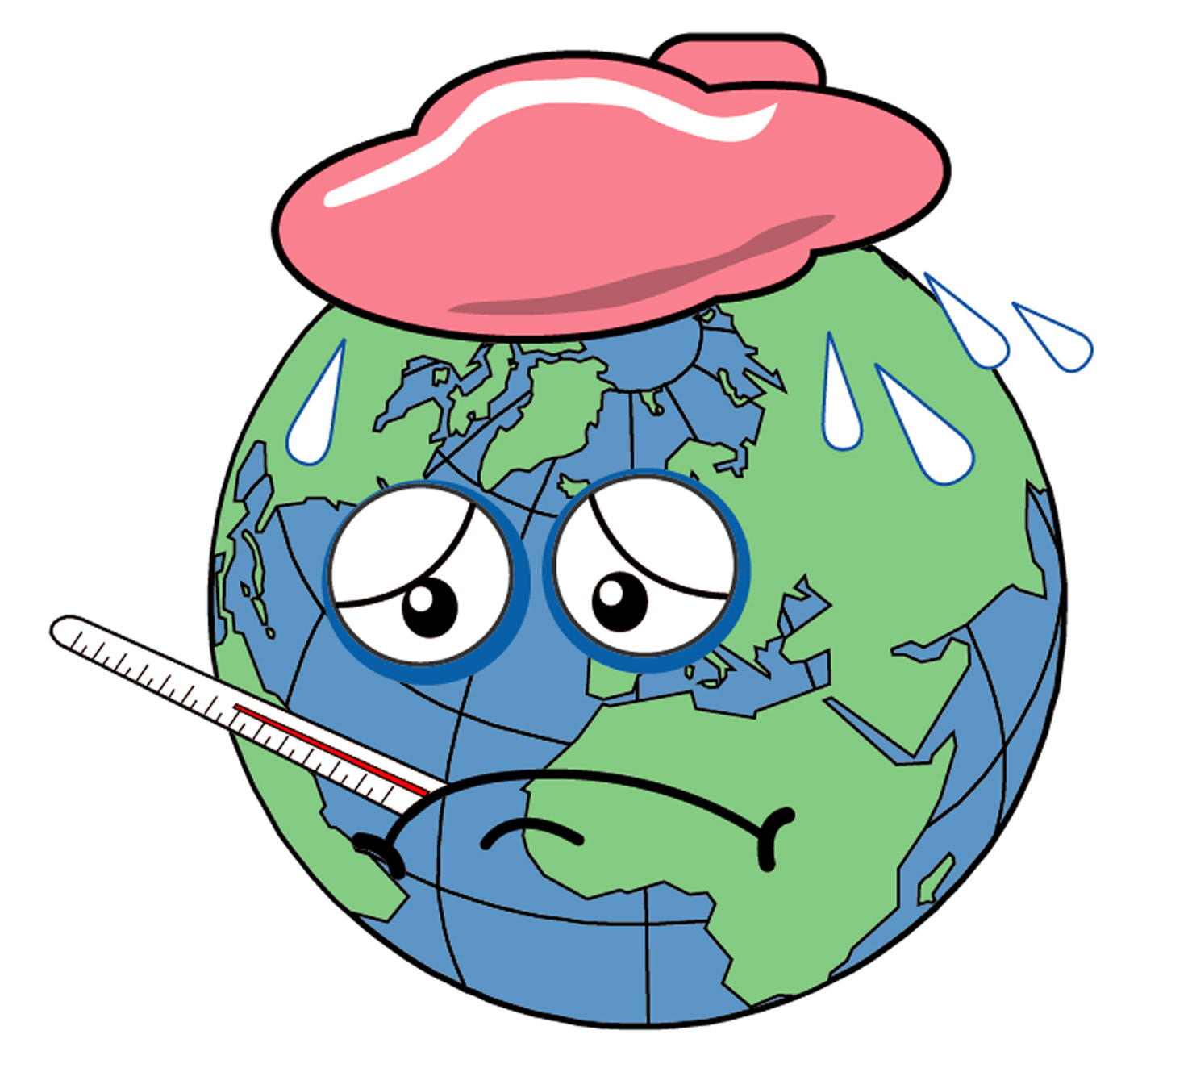

全球大恐慌 非典型肺炎散播全球

近期，除了伊拉克戰爭外，最令世界關注的事件，便是非典型肺炎的爆發，讓我們去看看災情如何吧！

A.非典型肺炎在中國

表一顯示直到4月18日為止，全國非典型肺炎的發病人數。根據這些資料，回答下列問題。

表一
省份 /  直轄市 | 北京  (直轄市) | 福建 | 廣東 | 廣西 | 河南 | 湖南 | 內蒙古 | 寧夏 | 上海  (直轄市) | 山西 | 四川
病發  人數 | 339 | 3 | 1304 | 12 | 2 | 6 | 25 | 1 | 2 | 108 | 5
省會 | - | (a) | 廣州 | (b) | (c) | (d) | (e) | (f) | - | (g) | (h)
資料來源：http://www.cctv.com.cn/news/china/20030420/100371.shtml

- 利用地圖集，找出由(a)至(h)的省會名稱。


(a) |  | (e)
(b) |  | (f)
(c) |  | (g)
(d) |  | (h)

- 在地圖上標示各省份、省會和直轄市的位置。

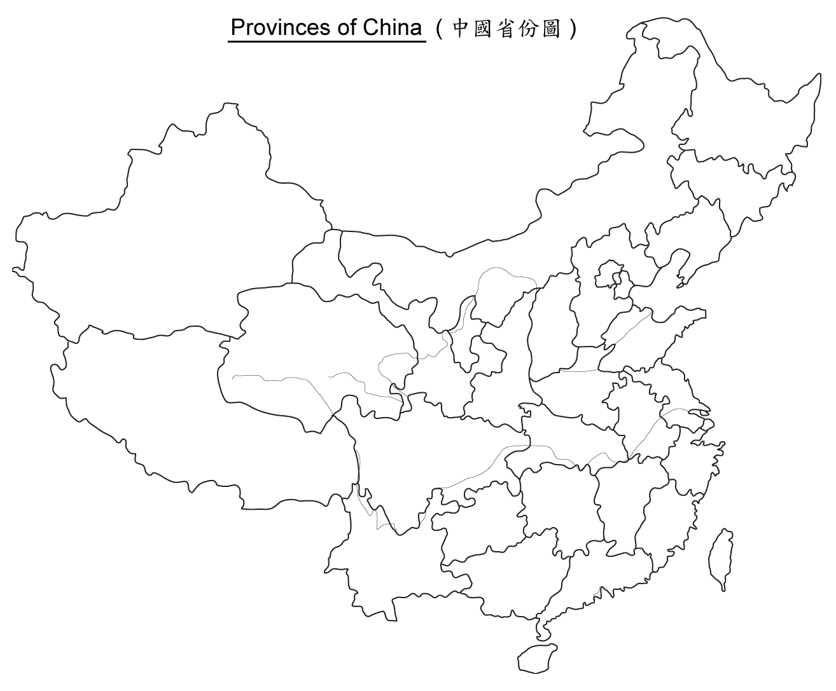
比例 1:34,100,000

- 描述有非典型肺炎紀錄的省份和直轄市的分佈。(提示：集中 / 分散)



- 找出表一所示的省會及直轄市位於香港特別行政區的哪方和計算它們和香港的直線距離。
省會或直轄市 | 羅盤方位 | 方位角 | 直線距離
北京
(a)
廣州
(b)
(c)
(d)
(e)
(f)
上海
(g)
(h)

- 這些地區與香港的距離和發病人數之間有否關係？
a. 關係不大。 □
b. 關係很大。
i. 越近越多，越遠越少。 □
ii. 越近越少，越遠越多。 □

B. 非典型肺炎在全球

表二顯示世界各地感染非典型肺炎的數字。

表二
國家 / 城市 | 日期
國家 / 城市 | 17/3/03* | 24/3/03* | 4/4/03# | 19/4/03#
澳洲 | - | - | 1 | 3
比利時 | - | - | 1 | -
巴西 | - | - | 1 | 2
加拿大 | 8 | 11 | 69 | 132
中國內地 | + | + | 1220 | 1512
中國香港特別行政區 | 95 | 260 | 761 | 1358
中國台灣 | - | 6 | 15 | 29
法國 | - | 1 | 3 | 5
德國 | 1 | 4 | 5 | 6
印度 | - | - | - | 1
印尼 | - | - | - | 1
意大利 | - | 2 | 3 | 3
日本 | - | - | - | 4
科威特 | - | - | - | 1
馬來西亞 | - | - | - | 5
蒙古 | - | - | - | 3
菲律賓 | - | - | - | 1
愛爾蘭共和國 | - | 1 | 1 | 1
羅馬尼亞 | - | - | 1 | 1
新加坡 | 20 | 65 | 100 | 177
南非 | - | - | - | 1
西班牙 | - | 1 | 1 | 1
瑞典 | - | - | - | 3
瑞士 | 2 | 2 | 2 | 1
泰國 | 1 | 5 | 7 | 7
英國 | - | 3 | 3 | 6
美國 | - | 37@ | 100@ | 220
越南 | 40 | 58 | 59 | 63
總計 | 167 | 456 | 2353 | 3547
資料來源：http://www.who.int/csr/sarscountry/

備註：(a) 個案數目可隨時變動。當病人符合臨床症狀時，即被列入統計數字內；但經診斷後 証實非患有此病時，隨即扣除此個案。
(b) *數字由2003年2月1日起計算。
(c) #數字由2002年11月1日起計算。
(d) +中國內地的資料正在更新中。
(e) @包括懷疑個案。

- 找出表2中的國家或城市位於哪個大洲。

亞洲 ______________________________________________________________________
歐洲
______________________________________________________________________
非洲
______________________________________________________________________
北美洲
______________________________________________________________________
南美洲
______________________________________________________________________
大洋洲
______________________________________________________________________
南極洲
______________________________________________________________________

- 選取在4月19日感染非典型肺炎個案最多的6個國家或城市，運用適當的統計圖表，顯示它們在3月17日至4月19日個案數字變化的情況。

- 根據表二和你所繪畫之圖表，描述這些個案在地區上的散播情況。

- 描述這些地區與香港之距離。

細閱以下刊登在4月8日的幾段剪報並回答下列問題。

在溫哥華，一名48歲香港移民3至4天前從香港飛抵當地，證 實患上非典型肺炎，該男子在香港逗留期間，曾經住在淘大花園……..

俄羅斯發現首名懷疑非典型肺炎病人。一名俄國水手周五從中國哈爾濱到海參威後，出現非典型肺炎徵狀………

復活節將至，不少留英的港人子女會回港渡假，但受到非典型肺炎肆虐影響，英國個別學校擬採取「隔離政策」，要求從香港返英的學生留家七日。此外，香港家長亦紛紛取消子女在復活節假期的海外遊學行程或交流團，部分赴內地的遊學團更「百分百退團」………

香港欖球總會昨日公布，有一名曾來港參加國際七人欖球賽的斐濟欖球運動員回國後，出現感冒病徵，須送院治理，暫時未知是否感染非典型肺炎……….

上周三（26日）港龍航空KA901由北京返港 的航機上，一名香港男乘客證實感染非典型肺炎，他在北京逗留期間已有病徵，衛生署現呼籲當日機上238名乘客及機員盡快聯絡衛生署，以跟進各人的健康狀…………

- 根據以上剪報所提供的資料，總結傳播非典型肺炎病毒的可能途徑。

- 綜合A， B 及C三部分的資料，描述及解釋病毒傳播的地理距離和分佈與病毒的傳播途徑可能有的關係。

